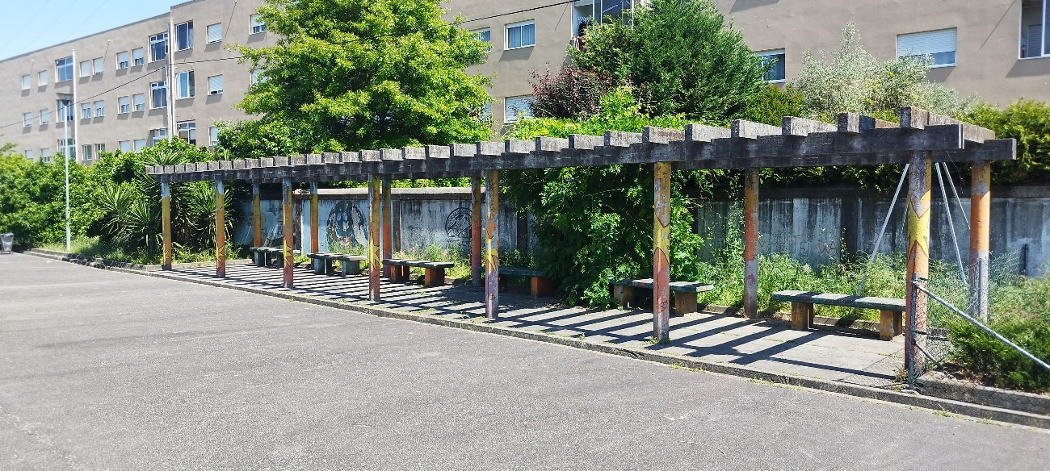
A nossa pérgola mede aproximadamente 18 metros e tem cerca de 4 metros de largura.
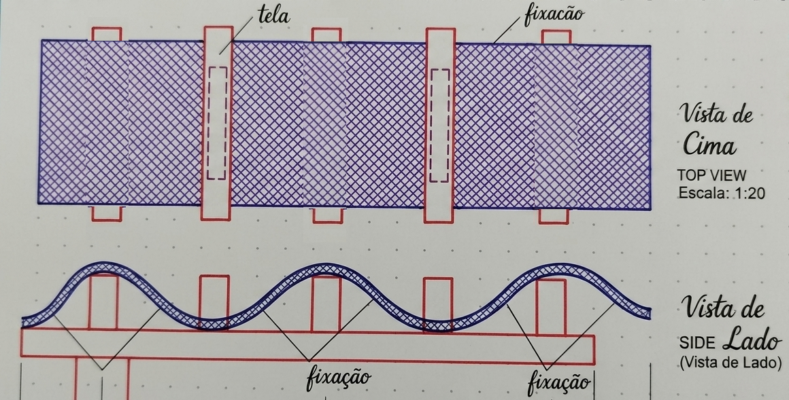
A nossa ideia seria fixar a loca na pérgola
